Муниципальное бюджетное дошкольное образовательное учреждение
«Детский сад комбинированного вида № 17»

Занятие по обучению детей ПДД
в подготовительной к школе группе
«Приключения Незнайки
в Глазове»

Пояснительная записка
В нашем детском саду разработана и реализуется Программа дополнительного образования дошкольников по обучению правилам дорожного движения и безопасному поведению на дороге «Правила дорожные всем детям знать положено». Возрастной состав детей от 3 до 7 лет.
Целью данной программы является создание в ДОУ условий, оптимально обеспечивающих процесс обучения дошкольников правилам дорожного движения и формирование у них необходимых умений и навыков, выработка положительных, устойчивых привычек безопасного поведения на улицах города.
В процессе обучения правилам и безопасности дорожного движения важны не только знания, но и развитие у воспитанников необходимых качеств, таких как внимание, память, мышление, координация движений, реакция на опасность (развитие «Чувства опасности»). Полное обучение знаниям, умениям и навыкам безопасного поведения на дороге невозможно без выполнения детьми заданий с имитацией возможных ситуаций на дороге и в транспорте.
Используемые в ходе работы ситуационные формы обучения, максимальное разнообразие приемов и средств, творческий поиск позволят:
• ребенку научиться предвидеть опасные ситуации и правильно их оценивать, создавать модель поведения на дороге;
• привлекает родителей к осуществлению взаимодействия с дошкольным образовательным учреждением.
Работа в ходе реализации программы может быть специально организованна, а также внедрена в обычные плановые формы работы.
Мы предлагаем вашему вниманию один из конспектов НОД в подготовительной к школе группе.

Цель: формирование элементарных представлений о правилах безопасности дорожного движения.
Задачи:
Образовательные:
- Учить детей правильно вести себя на улице.
- Уточнить представления детей о тротуаре, дороге, улице, перекрестке.
- Учить ориентироваться на расположенных по близости улицах, в названиях общественно – бытовых зданий, в ближайшем окружении.
- Учить работать с планами и макетами.
Развивающие:
- Развивать свободную ориентировку в пределах ближайшей к детскому саду местности;
- Закрепление практических навыков поведения на улице во время прогулок на площадке и во время вечерних прогулок с родителями на улице, используя маршруты движения.
Воспитывающие:
- Воспитывать осознанное отношение к необходимости выполнения правил дорожного движения, культуру поведения на улице.
Интеграция образовательных областей: познавательное развитие, социально-коммуникативное развитие, речевое развитие, физическое развитие.
Материалы: карта прилегающей к детскому саду местности на каждого ребёнка, макет улицы Кирова с разметкой дороги, дорожные знаки, светофор, проектор, ноутбук, презентация.
Предварительная работа: экскурсия на прилегающие к детскому саду улицы, загадывание загадок, знакомство с дорожными знаками, беседы.

Ход занятия
Основные этапы | Действия педагога | Действия детей
Организационный момент  Слайд № 2  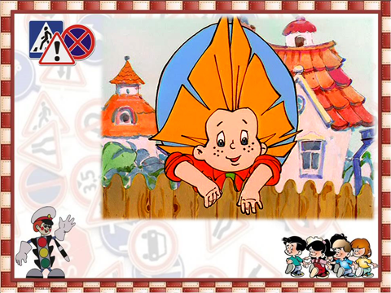  (появление Незнайки:  «Здравствуйте, ребята! Я пришел к вам из мультфильма и ничего не знаю о правилах дорожного движения. Я очень рад, что вы берете меня с собой. А куда вы едете?»)  Слайд № 3  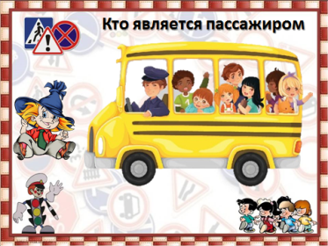  Слайд № 4-6  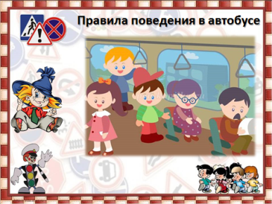  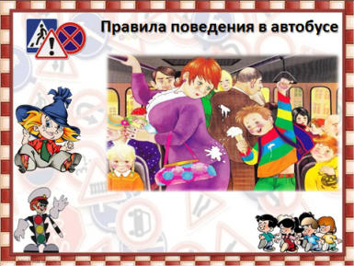  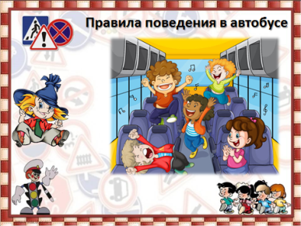  Слайд № 7  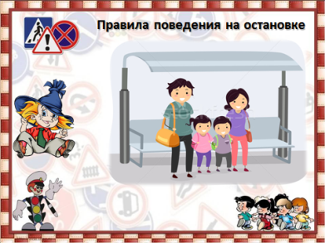  Слайд № 8  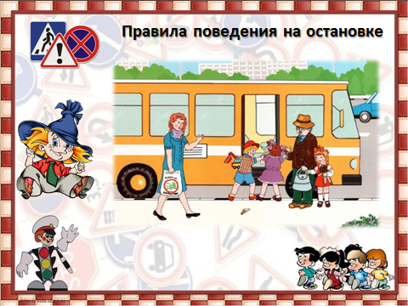  Слайд № 9  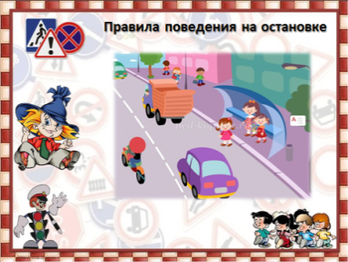  Макет улицы Кирова  Слайд № 10  Физкультминутка «Светофор»  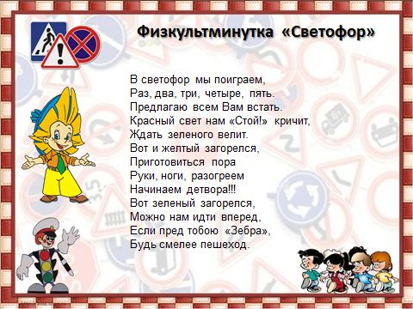  Слайд № 11  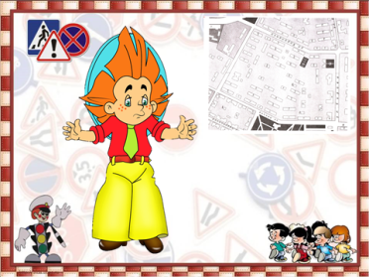  Карта прилегающей к детскому саду местности (на магнитной доске)  Слайд № 12  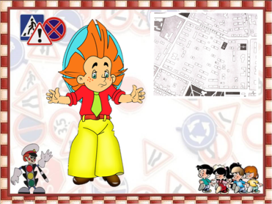  Слайд № 13  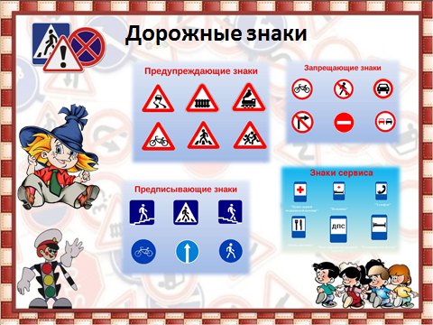  Игра «Разрезные картинки».  Слайд № 14  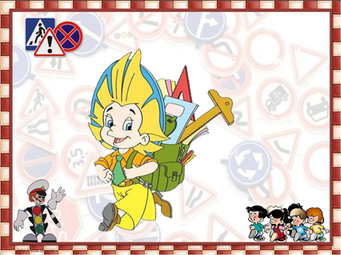  (Незнайка: Я сегодня узнал много нового и интересного. Спасибо вам, ребята! Побегу и расскажу своим друзьям о правилах, которым вы меня научили.) | - Ребята, мы сегодня с вами поедем на экскурсию по нашему городу. Но сначала отгадайте загадку:  Что за чудо синий дом,  Окна светлые кругом.  Носит обувь из резины,  А питается бензином.  - Правильно, мы поедем на автобусе (появляется игрушка автобус)  - Вы уже знаете правила дорожного движения, а вот у меня есть один знакомый, зовут его Незнайка, так вот он ничего не знает. Может быть, возьмём его с собой и всему научим? Вы согласны?  - Расскажите Незнайке, куда мы собрались поехать.  Закрепить понятие «пассажир»  - Кто является пассажиром?  - Расскажите Незнайке, как нужно вести себя в автобусе.  - Вы очень хорошо рассказали Незнайке о правилах поведения в автобусе. А знаете ли вы, где должен находиться пассажир, пока ждёт автобус?  - Правильно. Но иногда вместо остановки бывает просто посадочная площадка. Если посадочная площадка отсутствует, транспорт ожидают на тротуаре или обочине.  - Как должен вести себя пассажир на автобусной остановке, ожидая транспорт?  - Молодцы. Около автобусной остановки очень интенсивное движение и пассажир может попасть под машину.  - Вот, ребята, мы и приехали. Мы отправимся на прогулку по одной из улиц нашего города Глазова  (улица Кирова). Сейчас мы станем пешеходами. А для пешеходов тоже есть правила. Давайте познакомим с ними Незнайку.  - Как называется часть улицы, по которой должны ходить пешеходы?  - По какой стороне тротуара должны ходить пешеходы?  - Улицу можно переходить в определенном месте. Как называется это место?  - Есть еще и помощники при переходе улицы. Кто их знает?  В светофор мы поиграем,  Раз, два, три, четыре, пять.  Предлагаю всем Вам встать.  Красный свет нам «Стой!» кричит,  Ждать зеленого велит.  Вот и желтый загорелся,  Приготовиться пора  Руки, ноги, разогреем  Начинаем детвора!!!  Вот зеленый загорелся,  Можно нам идти вперед,  Если пред тобою «Зебра»,  Будь смелее пешеход.  - А кто из вас знает, в какой стороне находится дом?  - Кому приходится переходить дорогу, чтобы добраться домой? - Кто добирается на общественном транспорте?  - Кого привозят на машине родители?  - Посмотрите карту и изучите прилегающую к нашему детскому саду местность. Крестиками отмечены: школа-гимназия № 6, ЦРБ (центральная районная больница), Школа искусств № 1, Бассейн. Посмотрите, как можно безопасно добраться из детского сада до этих объектов и наоборот.  - Теперь возьмите в руки карандаши и нарисуйте маршрут от детского сада до этих объектов, учитывая дороги, переходы и т.п.  - Обратите внимание: на карте вдоль дорог есть изображения дорожных знаков. Кто скажет, какие бывают знаки?  - Вы знаете, что знаки бывают предупреждающими, запрещающими, предписывающими и информационно-указательными или знаки сервиса.  - Обратите внимание: перед вами разрезанные пополам изображения дорожных знаков. Пусть каждый выберет себе половинку в одной кучке и найдет его вторую половинку в другой кучке.  - Беги, Незнайка. Но не забывай о безопасном маршруте и обращай внимание на дорожные знаки. | - Автобус.  - Да.  - Мы едем на экскурсию по нашему городу на автобусе.  - Пассажир, это человек, который находится в транспорте помимо водителя.  - Вести себя спокойно: не толкаться, проходить вперёд, уступать место пожилым людям и пассажирам с детьми.  Нужно крепко держаться за поручни. Нельзя: бегать по автобусу, громко включать музыку, заходить в транспорт с мороженым, ничего не выбрасывать в окно и не бросать мусор на пол.  - Пассажир должен находиться на автобусной остановке.  - Надо вести себя спокойно, быть внимательным и осторожным.  - Тротуар.  - По правой.  - Пешеходный переход.  - Зебра.  - Светофор.  - Регулировщик.  Дети хлопают в ладоши.  Дети встают, ходьба на месте маршируя.  Дети стоят на месте.  Рывки руками под грудью.  Приседания.  Руки поднять вверх.  Ходьба на месте маршируя.  Поднимают руки, показывают.  Поднимают руки.  Поднимают руки.  Поднимают руки.  У каждого ребёнка карта местности (Воспитатель помогает детям составить маршруты).  - Пешеходный переход;  - Знак «Стоп»;  - Проезд запрещен;

Заключение. Вечером дети показывают родителям безопасные маршруты и, выбрав один из них, совершают совместную прогулку.

